Sieben Gaben des Heiligen Geistes

Abstract | Im Firmgottesdienst werden die Gaben des Heiligen Geistes bildhaft inszeniert und zur Sprache gebracht.
Baustein  vgl. inhaltliche Struktur | Inhaltlicher Teil im Firmgottesdienst zu den 7 Gaben des Hl. Geistes
Kontaktadresse  Person, Mail, Pfarrei / SE | Rainer Böhm  Rainer.boehm@kkrr.ch  Katholische Kirche Region Rorschach
Datum | 16.7.2019
Kurzbeschrieb:  Inhalt, Methoden | Vorstellen der 7 Gaben des Hl. Geistes
Kontext: eingesetzt am Gruppenabend, auf Reise, am Weekend etc. | Firmgottesdienst  Einführung zum Thema „Das Feuer in mir“
Besonderes  Vgl. Infoabend, Firm-GD | Text wurde zum Teil beim Fackelmarsch zum selben Thema am Firmweekend bereits verwendet
Tipps  zu beachten ist… | Sich dafür Zeit nehmen  Fackelläufer von hinten in die Kirche kommen lassen  Kerze anzünden während Text läuft
Erfahrungen | Positiv; viel Lob auch vom Firmspender, sehr zu empfehlen
Anhang  zum Downloaden | «Text zu den 7 Gaben des Hl. Geistes» mit Foto

Text zu den 7 Gaben des Hl. Geistes
FL: Das Feuer in mir – dieses Thema haben sich die Firmlinge dieses Jahr gewählt. Das Feuer - es ist meist unsichtbar am Werk in mit. Was ist es? Ist es vielleicht der Hl. Geist mit seinen sieben Gaben? Schauen wir einmal – ich sehe einen Fackelläufer, der uns das Feuer bringt.
(Warten, bis er vorne ist – zündet immer eine Kerze an, wenn Text gelesen ist)
FB:
- Ich bringe euch das Feuer der Einsicht. Es hilft uns, Wichtiges von Unwichtigem zu unterscheiden, Richtiges von Falschem, Gutes von Bösem. Wer das Feuer der Einsicht hat, sieht Dinge ein, die andere einfach nicht verstehen können.

- Ich bringe euch das Feuer der Weisheit: Weise ist, wer viel weiss aus der eigenen Lebenserfahrung. Weise Menschen können andere in schwere Lebenssituationen begleiten und unterstützen. Weise Menschen helfen mir zu Erkennen was richtig für mein Leben ist.

- Ich bringe euch das Feuer des Rates. „Ratschläge sind auch Schläge“ heisst ein Sprichwort. Wer das Feuer des Rates bekommt, kann anderen Menschen mit Rat und Tat zur Seite stehen, ohne dass der andere dadurch erschlagen wird. Solche Menschen haben ein feines Gespür dafür, was der andere wirklich braucht.

- Ich bringe euch das Feuer der Stärke. Es stärkt uns, damit wir auch innerlich stärker werden, Ausdauer und Mut haben, auch mal gegen den Strom zu schwimmen und nicht immer zu tun, was die andern tun.

- Ich bringe euch das Feuer der Erkenntnis: Es hilft uns Licht in der Dunkelheit zu finden, es zeigt uns den Weg. Wir können die guten Seiten im Leben und in unseren Mitmenschen erkennen, merken worauf es im Leben letztlich wirklich ankommt.

- Ich bringe euch das Feuer der Frömmigkeit: Wer fromm ist, ist offen für Gottes Wirken im alltäglichen Leben, hat einen Draht zu Gott, kann mit Gott sprechen wie mit einem Freund oder einer Freundin.

- Ich bringe euch das Feuer der Gottesfurcht. Wer Ehrfurcht hat, liebt Gott, den Mitmenschen und die Schöpfung.

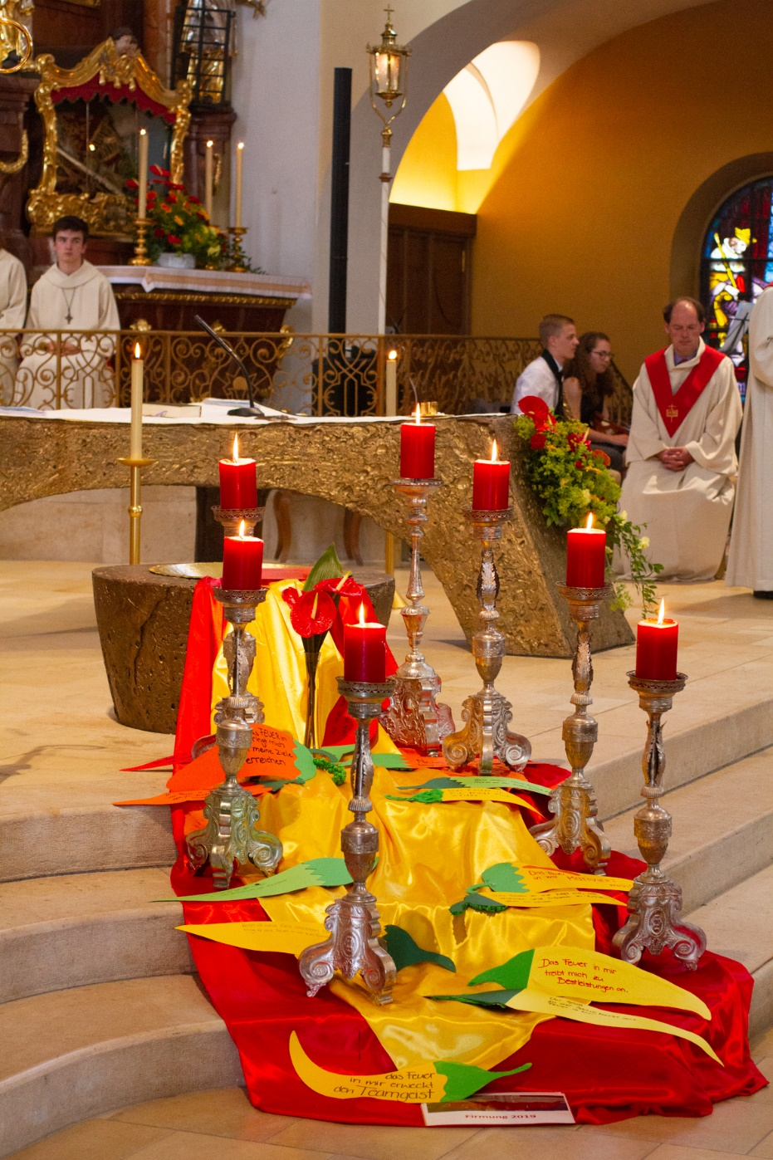

Firmung Kath. Kirche Region Rorschach 2019

